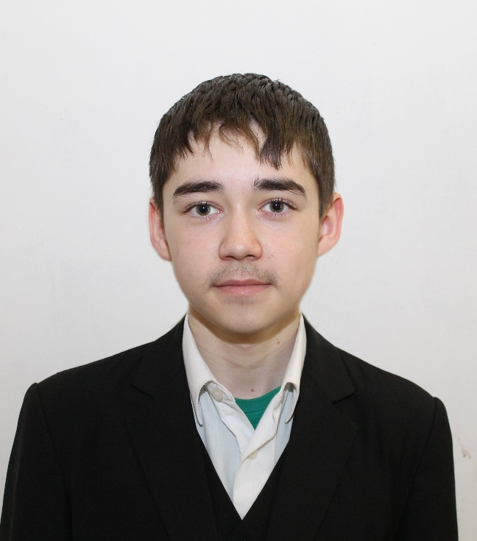
Юсупов Ильшат Раилевич
Год и дата рождения: 3.12.1999 г.
Место рождения: с. Зирган, Республика Башкортостан
Место обучения: Муниципальное общеобразовательное бюджетное учреждение средняя общеобразовательная школа с. Зирган муниципального района Мелеузовский район Республики Башкортостан, тел: 8(34764) 6-16-68
Характеристика учебной деятельности: учится на «отлично» и «хорошо»;
Тип одаренности: лидерская - 3 баллов, литературная – 5 баллов, артистическая – 2 балла, техническая – 7 баллов, спортивная – 6 балла, изобразительно- художественная – 3 балла, интеллектуальная – 6 баллов.

Участие в республиканских олимпиадах, конкурсах, фестивалях, соревнованиях, призовые места:
- Стипендиат Гранта Главы Администрации муниципального района Мелеузовский район РБ 2015 г.;
- III место в первенстве по борьбе самбо ДЮСШ Мелеузовского района, 2010г.;
- I место в городских соревнованиях по спортивному ориентированию бегом среди школьников г.Мелеуз, 2013г.;
- II место в муниципальном туре Открытого Чемпионата РБ по робототехнике, 2013 г.;
- I место во II открытом Чемпионате РБ по робототехнике (траектория), 2013 г.;
- Диплом 1 степени в Международной дистанционной олимпиаде по математике проекта «ИНФОУРОК», 2014г.;
- Сертификат участника конкурса Ш.У.Стр.И.К. при Академии наук РБ г.Уфа 2014г.;
- Благодарственное письмо МО РБ и сертификат участника республиканского чемпионата по робототехнике «Роболига-2015»;
- Диплом второй степени Республиканского конкурса по робототехнике «Связь поколений», Салаватский филиал УГНТУ, 2015 г.

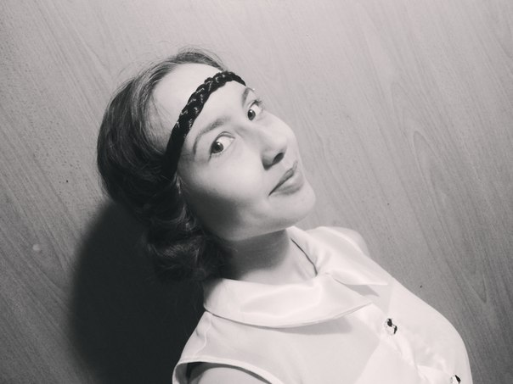
Каримова Ляйсан Радиковна
Год и дата рождения: 28.07.1998 г.
Место рождения: с. Зирган, Республика Башкортостан
Место обучения: Муниципальное общеобразовательное бюджетное учреждение средняя общеобразовательная школа с. Зирган муниципального района Мелеузовский район Республики Башкортостан, тел: 8(34764) 6-16-68
Характеристика учебной деятельности: учится на «отлично» и «хорошо»;
Тип одаренности: лидерская - 5 баллов, литературная – 6 баллов, артистическая – 4 балла, техническая – 5 баллов, спортивная – 4 балла, изобразительно- художественная – 3 балла, интеллектуальная – 6 баллов.

Участие в республиканских олимпиадах, конкурсах, фестивалях, соревнованиях, призовые места:
- Диплом за 1 место в Республиканской научно-практической конференции «Шаг в науку» 2015 г., СКОиПТ г.Салават;
- Призер Республиканского этапа конкурса «КРИТ-2015»;
- Грамота за 1 место в Спартакиаде школьников района по волейболу;
- Грамота за 3 место в Республиканских соревнованиях по волейболу среди женских команд, посвященных памяти руководителя физического воспитания Азанова Р.З., г.Салават, 2014 г.;
- Грамота «Лучшая связующая» в открытом турнире «Кубок вызова» по волейболу среди женских команд, посвященного памяти Героя СССР Аминева М.Г., Кугарчинский район, 2014 г.;
- Победитель на муниципальном уровне Всероссийского конкурса «КИТ-2015»;
- Грамота за 1 место в муниципальной научно-практической конференции «День науки, знаний и творчества» в секции «Информатика», 2014 г.
- Победитель конкурса «Ученик года- 2014» МОБУ СОШ с.Зирган;
- Сертификат участника Международной олимпиады по татарскому языку «ТатарТеле.ИНФО», 2015 г.

